

INSTITUTO POLITÉCNICO NACIONAL

Escuela Superior de Computo

**POO**

Profesor:

Tecla Parra Roberto

Alumna:

Saldaña Aguilar Gabriela

Manual Técnico del Proyecto:

“Sistema Solar Interactivo”

Fecha de entrega: 25/02/15

Índice:

**Manual TÈCNICO**

Objetivo……………………pg3

Diagrama de Bloques…..pg4

Diagrama de Clases Auxiliares..pg5

Explicación Bloque 1……pg6

Explicación Bloque 2….…pg7

Explicación Bloque 3……pg7

OBJETIVO:

Se construyó una aplicación la cual nos dará la posibilidad de ayudar en la interacción con el conocimiento de una manera dinámica; esto nos simplificará ampliamente la tarea de realizar búsqueda de información acerca del sistema solar y solucionará el problema de que en dado caso y circunstancias que se requiera realizar una búsqueda de manera práctica, podemos recurrir al uso de esta herramienta.

Para generar está aplicación se hizo utilización de JAVA3D .

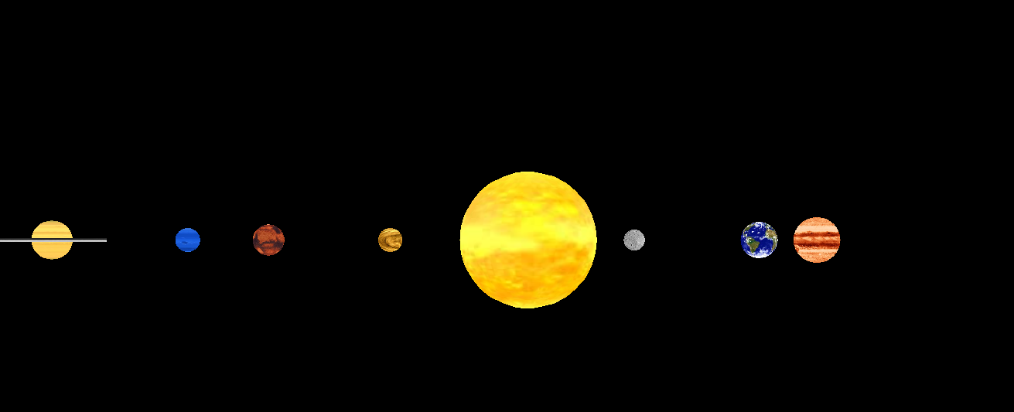

**DIAGRAMA DE BLOQUES**

SELECCIONAR PLANETA

BLOQUE 1

INTERFAZ

MOUSE CLICK

COMBOBOX

MOSTRAR INFROMACION

BLOQUE 2

BLOQUE 3

REPRODUCIR VIDEO

**POSI ES LA ENCARGADA DE POSICIONAR UN PLANETA EN EL UNIVERSO**

**REPRODUCTOR ES LA CLASE ENCARGADA DE RECIBIR LA DIRECCION DEL ARCHIVO Y CREAR LAS COPONENTES NECESARIAS PARA REPRODUCIRLO**

**MICROBRWSER ES EL ENCARGADO DE TRAER LA PAGINA YDE INTERNET**

**SOLAR SIS ES LA CLASE PRINCIPAL ESTA MANDA A LLAMAR A LAS OTRAS CLASES**

**Contenido Bloque1:**

En este bloque mediante el uso del método constructor se crea el sistema solar y la interfaz gráfica que vera el usuario: Sistema Solar, ComboBox, El botón para reproducir el video y el área donde de desplegará la Información.

Para crear los planetas



Planetario, JEditorPane, ComboBox, Boton play

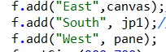

Para seleccionar un planeta hay dos maneras de hacerlo una mediante un combobox y la otra es haciendo click en el.

Para el mouse

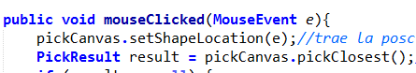

Para el comboBox

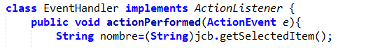

Luego de haber llamado a cualquiera de los métodos anteriores, la camarà se moverá y se colocara en frente del planeta seleccionado.

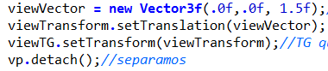

**Contenido Bloque 2:**

Aquí comienza la lectura del objeto seleccionado, el usuario puede elegir algún planeta mediante el uso de un ComboBox o simplemente seleccionándolo mediante un click, esto le da información al programa sobre qué información desplegar. Se utilizo una pagina web que se desplegara en un JEditorPane el cual soporta html.





Aquí haremos utilización de otra clase llamada MicroBrowser.

**Contenido bloque 3:**

Esta es la parte del código que va a reproducirá el video que corresponde a cada planeta. Para ello fue necesario crear un clase externa llamada : reproductor el cual hace uso de la API JavaMediaFrame la cual soporta algunos formatos de video y audio.

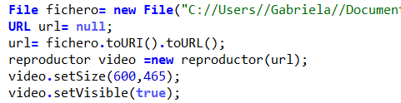

Es necesario cargar mediante un archivo la dirección de nuestro video.

